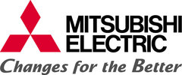
PRESSRELEASE
April 2015
Få biljetter till golftävlingen Nordea Masters med Mitsubishi Electric!
För andra året i rad medverkar Mitsubishi Electric som Official Partner på Nordea Masters. Den
4-7 juni arrangeras golftävlingen på PGA Sweden National i Malmö. Och i år får vi sällskap av golfproffset Miguel Ángel Jiménez som nu blir Mitsubishi Electrics Global Brand Ambassador. Nu ger vi dig möjligheten att få biljetter till årets största golfevent i Sverige!
Den 4-7 juni är det återigen dags för några av de största och bästa golfspelarna att göra upp ute på PGA Sweden National i Malmö. Mitsubishi Electric finns på plats även i år, både i Master Village och Partner Lounge, för möjligheten att träffa både samarbetspartners och privatkonsumenter.
- Vi ser Nordea Masters som en unik möjlighet att nå ut till alla våra kunder och ge dem möjligheten att uppleva golfen på plats tillsammans med oss, säger Anna Sjöström, marknadsansvarig på Mitsubishi Electric.

Det finns även möjlighet för villaägaren att få biljetter till Nordea Masters. Det enda du behöver göra är att boka hembesök med någon av våra certifierade installatörer för kostnadsfri rådgivning om hur du kan sänka dina energikostnader.
För mer information, besök www.mitsubishivillavarme.se/nordeamasters

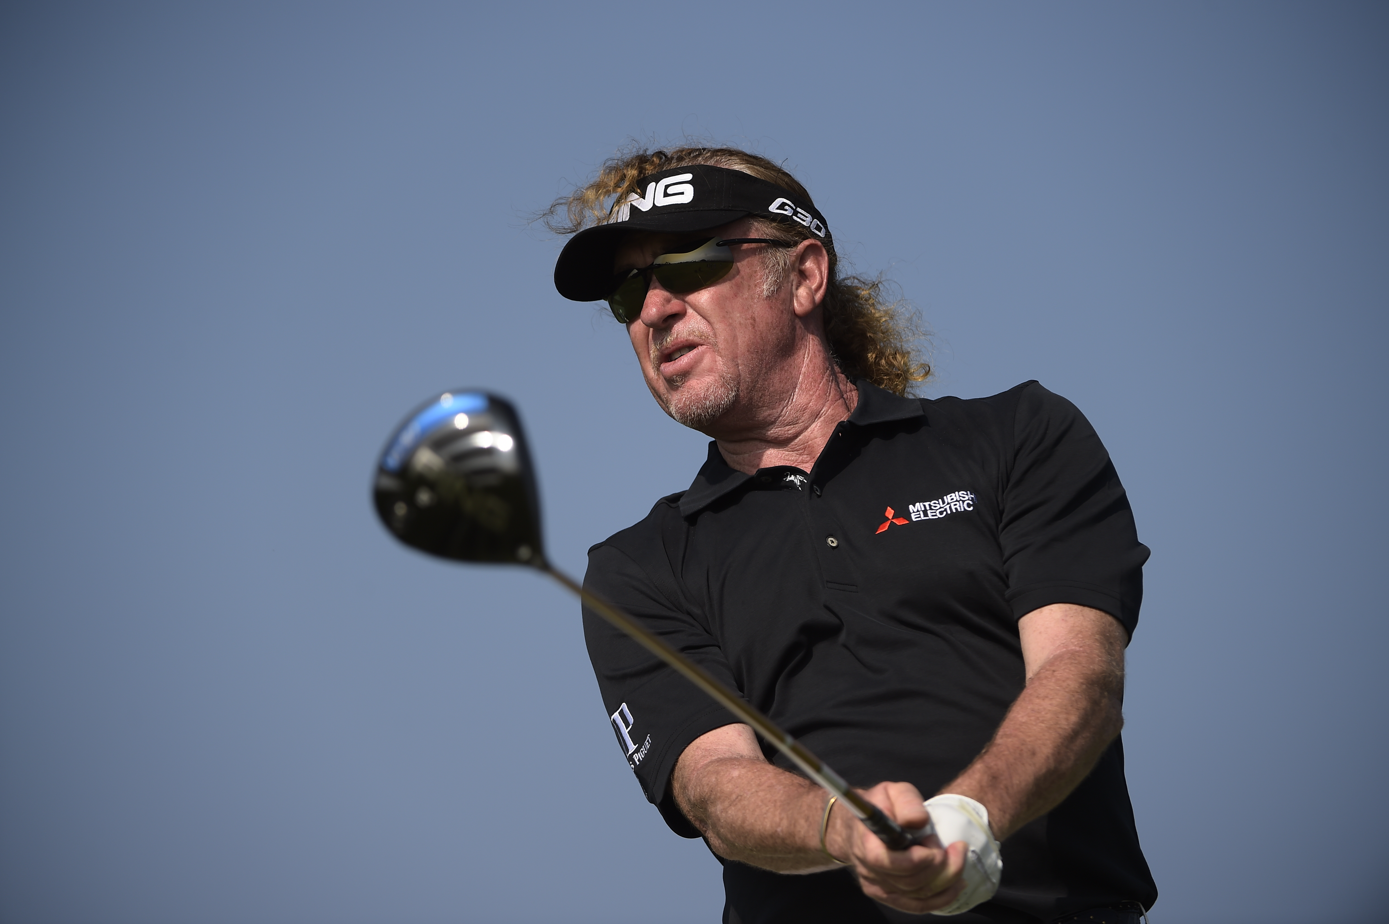

Vi ser fram emot en spännande tävling. Välkommen att möta Mitsubishi Electric på Nordea Masters!

För mer information om Nordea Masters, besök www.nordeamasters.se
Du kan även läsa mer om vårt samarbete med Jiménez på www.mitsubishielectric.eu

Mitsubishi Electric är en global ledare inom forskning och tillverkning av elektriska produkter som används inom kommunikation, hemelektronik, industriteknik, energi och transport. Huvudkontoret ligger i Häggvik, norr om Stockholm. Kontor finns även i Göteborg och Lund.
I Norden har företaget varit verksamma i mer än 30 år och har över 60 personer anställda. Mitsubishi Electric Scandinavia ansvarar för försäljning och support av egna produkter i Sverige, Norge, Finland, Danmark och i de baltiska länderna.

